Моя любимая Россия!
Моя прекрасная страна!
Ты мне как ангел! Как Мессия!
Как чудо жизни отдана!
(Диана Говасари)
Каждый человек имеет свою Родину – это то место, где он родился и вырос. У каждого человека она своя, но для всех является той путеводной звездой, которая на протяжении жизни определяет очень многое, если не сказать – все!
Для формирования у детей основ гражданской культуры очень важно привить детям чувство любви и привязанности к культурным ценностям родного края, так как именно на этой основе воспитывается патриотизм. Детям, у которых нет достаточного количества знаний о малой Родине, трудно сформировать уважительное отношение к ней. Детские воспоминания самые яркие и волнительные. Чем больше ребёнок с детства будет знать о родных местах, тем ближе и роднее будет становиться ему Родина, Россия.
Вот и у нас в рамках тематической недели «Моя страна» в старшей группе прошла тематическая неделя «Моя страна». Педагогами группы были организованы мероприятия, направленные на нравственно-патриотическое воспитание старших дошкольников. В начале недели ребята познакомились с картой России, увидели масштабы нашей Родины. Вместе с детьми выучили замечательное стихотворение о России: «Что мы Родиной зовем?»
Также для закрепления материала просмотрели презентацию «Россия-наша Родина», В процессе бесед ребята знакомились с историческим прошлым России, с достопримечательностями, с культурными и природными объектами, с людьми прославившими ее. Заучивали стихи, пели песни, рассматривали презентации, прослушивали музыкальные произведения о России. Лепили и рисовали картины родной природы.
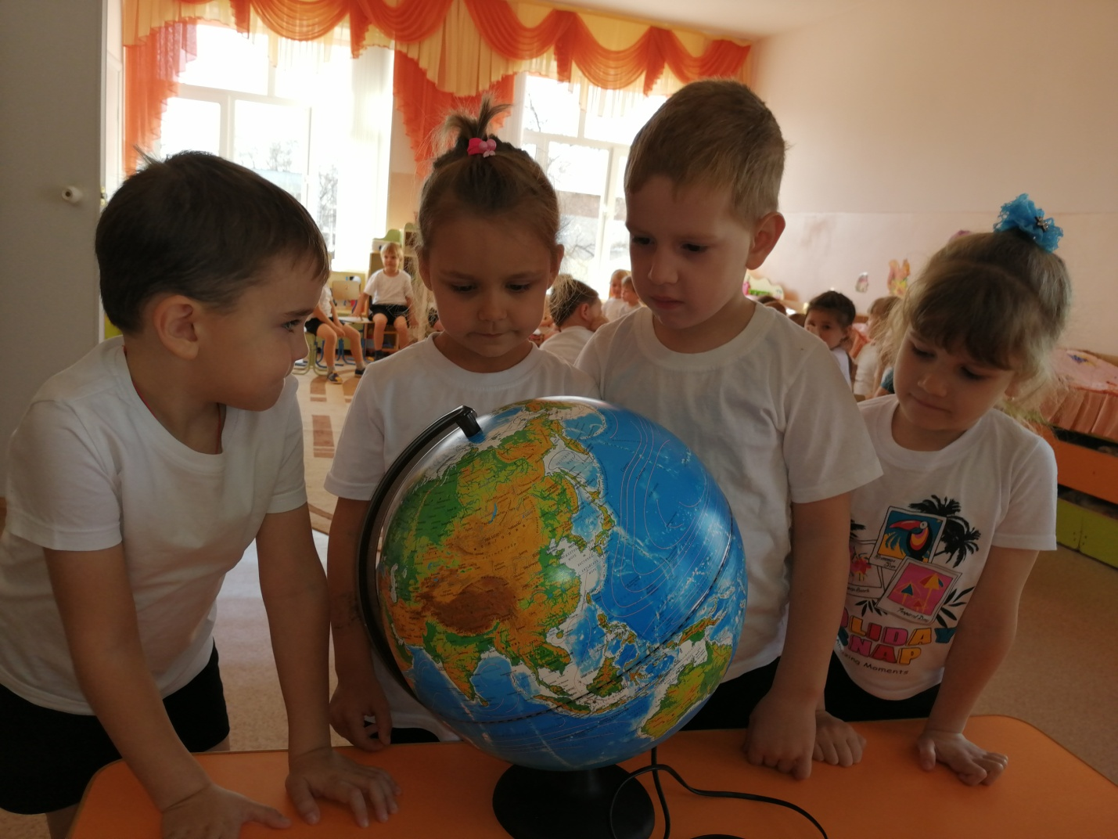
Просмотрели видео фильм о достопримечательностях страны. Ребята рисовали символику страны и ее природу, выполнили аппликацию «Лукошки» и сделали макет «Улица моей мечты». Дети познакомились с гимном России, и с народными играми, такими как «Подними платок», «Богатыри», «Хвост змеи». Дети с интересом и гордостью рассказывали о величии своей страны и о том, как они ее любят.
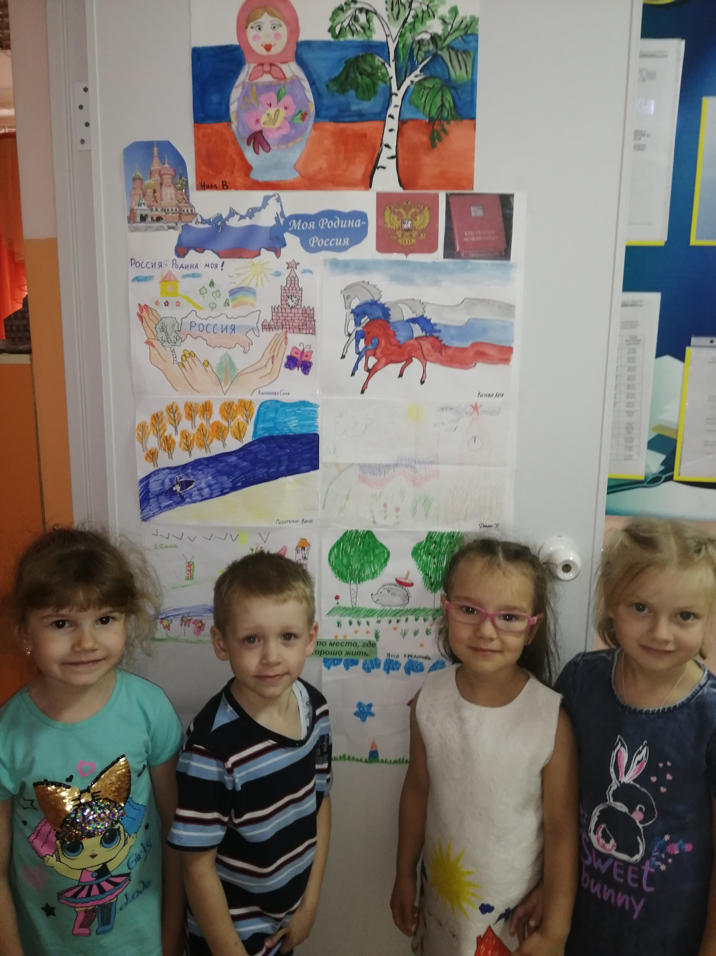

Итогом тематической недели стала выставка рисунков детей, выполненных совместно с родителями.
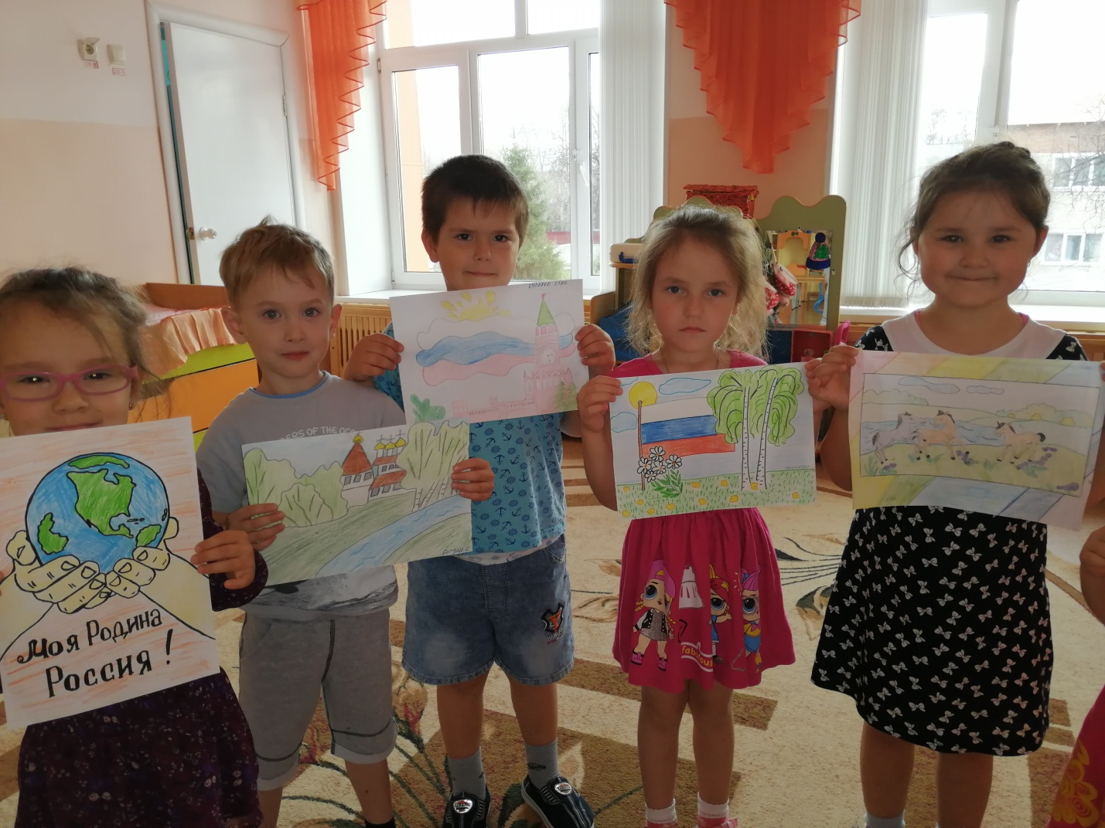

Климентьева М.Е., воспитатель

